CZYSTE POWIETRZE- CZY WIEMY, CZYM ODDYCHAMY?
Grupa: „Niedźwiadki” 6lat
Data: 29.03.2021r. poniedziałek
Cele:
- rozwijanie wiedzy na temat zanieczyszczenia powietrza,
- rozbudzanie zainteresowań dziecka otaczającym go światem,
- doskonalenie motoryki małej podczas wykonywania pracy plastyczno- konstrukcyjnej,
- aktywne uczestnictwo w zabawie,
Przebieg:
- „Co to jest powietrze?”- rozmowa kierowana.
Dzisiejsze spotkanie zaczniemy od pytania:
- Co to jest powietrze?
- Czy powietrze jest czyste?
- Co to jest smog?
Obejrzyjcie krótką bajkę. Ona pomoże Wam odpowiedzieć na te pytania.
https://www.youtube.com/watch?v=baJQkO9G6uk
- ,,Strażnicy zdrowego powietrza”- zabawa ruchowa.
Wytnij 3 kółka (zielone, żółte, czerwone) i zaproś do tej zabawy rodziców/rodzeństwo- poniżej znajdują się objaśnienia poszczególnych kolorów, poruszaj się zgodnie z zasadą, którą pokazuje rodzic.
- Kolor zielony (powietrze jest zdrowe)– wyobraź sobie, że wychodzisz na dwór: podskakuj, biegaj, rób przysiady,
- Kolor żółty (jakość powietrza jest średnia)– przestajesz się bawić – spaceruj powoli,
- Kolor czerwony (powietrze jest niezdrowe)– usiądź i udawaj, że bawisz się w domu zabawkami- jakoś powietrza jest bardzo zła.
Zabawę powtórz kilka razy, mile widziana zamiana ról z rodzicem/rodzeństwem.
- „Nadmuchane dziwaki”- zabawa plastyczno- konstrukcyjna z wykorzystaniem elementów odpadowych, rozwijająca wyobraźnię twórczą.
Narysuj flamastrem na nadmuchanej jednorazowej rękawiczce śmiesznego stworka. Następnie możesz swój balonik przykleić do plastikowego kubka lub rolki po papierze toaletowym. Możesz kubeczek/rolkę ozdobić: piórkami, kawałkami materiału, gazetą, włóczką.
Poniżej znajduje się przykładowe zdjęcie takich stworków – udanej zabawy : )

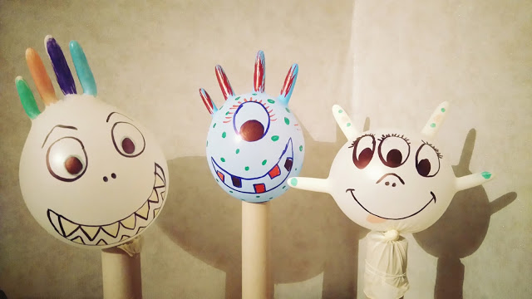

Chętnie zobaczę Twojego cudaka – poproś rodzica, aby zrobił zdjęcie Tobie oraz Twojemu stworkowi i je do mnie wysłał.

- „Bańki mydlane”- zabawa badawcza w ogrodzie, ćwiczenia oddechowe.

Wiem, że bańki mydlane dostarczają Tobie niesamowitej frajdy! : )
Podczas tej zabawy sprawdź jak daleko może dolecieć bańka i czy dmuchanie na bańkę sprawia, że leci ona dalej.

